МОСКОВСКИЙ АВИАЦИОННЫЙ ИНСТИТУТ
(НАЦИОНАЛЬНЫЙ ИССЛЕДОВАТЕЛЬСКИЙ УНИВЕРСИТЕТ)

Институт №8 «Компьютерные науки и прикладная математика»
Кафедра 806 «Вычислительная математика и программирование»

Лабораторная работа №2
по курсу “Компьютерная графика”

Камера и освещение

Выполнил: Богданов Михаил Александрович
Группа: М8О-314БВ-24
Преподаватель: В. Д. Бахарев

Москва, 2026
Условие
Цель работы — изучение реализации камеры и динамического освещения средствами современного графического API: построение матриц вида и перспективной проекции с настраиваемым углом обзора, освещение по модели Блинна-Фонга с несколькими типами источников света, передача массивов источников в shader storage буферы и редактирование всех параметров сцены в интерфейсе ImGui в реальном времени.
Вариант задания № 3 — прямоугольный параллелепипед с размерами 2.0 × 1.4 × 1.0, центр в начале координат. Помимо базового уровня (отрисовка объекта относительно камеры с направленным источником; параметры камеры, источника, материала и рассеянный свет изменяемы из ImGui; вершинный атрибут нормали, процедурная генерация нормалей) выполнены дополнительные задания 1–3: разделение внешних данных на два набора дескрипторов (сцена и модель), точечные и прожекторные источники в storage-буферах с добавлением и удалением из интерфейса, затухание по закону обратных квадратов и мягкие края конуса прожектора.

Метод решения
Параллелепипед описан 24 вершинами: на каждую из 6 граней приходится 4 угла с собственной внешней нормалью (flat shading), всего 36 индексов. Нормаль является вершинным атрибутом (location 1) и сгенерирована процедурно; геометрия и индексы вычисляются constexpr-функциями на этапе компиляции и загружаются во vertex/index буферы через VMA (host-visible память с MAPPED-доступом).
Позиция вершины в clip-space: gl_Position = P · V · M · p, где модельная матрица M = T · Rz · Ry · Rx · S, видовая — обратная модель камеры без общего инверса 4×4: V = Rx(−pitch) · Ry(−yaw) · T(−pos), а проекционная — перспектива с вертикальным углом обзора из ImGui и учётом переворота оси Y в Vulkan. Нормаль переносится в мировое пространство через mat3(transpose(inverse(M))), что корректно и при неравномерном масштабе.
Дополнительное задание 1 — разделение данных на два набора дескрипторов. Set 0 («сцена»): uniform-буфер с матрицами view и proj, положением камеры, цветом фоновой освещённости, направлением и цветом/интенсивностью направленного источника и счётчиками источников, плюс два storage-буфера. Set 1 («модель»): uniform-буфер с матрицей трансформации, альбедо, цветом блика и коэффициентом блеска. Оба набора привязываются одним вызовом vkCmdBindDescriptorSets.
Дополнительные задания 2 и 3 — массивы источников в storage-буферах (std430): точечный источник занимает 32 байта (позиция, цвет+интенсивность), прожектор — 64 (позиция, ось конуса, цвет+интенсивность, внутренний и внешний углы). Длина массива в шейдере неограничена: цикл ограничивается счётчиком из uniform-буфера сцены. Буферы постоянно отображены в память и перезаписываются каждый кадр; кнопки Add/Remove в ImGui изменяют вектор источников в C++ и счётчик в буфере.
Освещение считается во фрагментном шейдере по Блинну-Фонгу: I = ka · ambient + Σ [lightCol · (kd · albedo · max(n·l, 0) + ks · spec · (n·ĥ)^s)], где ĥ = normalize(l + v) — полувектор. Для точечных и прожекторных источников используется затухание 1/D². Мягкие края конуса прожектора: θ = dot(ось, −l), ε = cos(внутр) − cos(внешн), вклад масштабируется как clamp((θ − cos(внешн))/ε, 0, 1) — единичный внутри конуса, плавный спад на кромке.
Дополнительное качество картинки: полусферный ambient («небо» освещает верхние грани ярче), тонемаппинг 1 − exp(−c·exposure) и гамма-коррекция 1/2.2 (расчёт света линейный, вывод — в sRGB), тонкий Френель-рим по силуэту отделяет объект от тёмного фона.
Все параметры доступны в ImGui: камера (позиция, углы yaw/pitch, FOV), направленный источник и рассеянный свет, точечные и прожекторные источники (позиция, направление, цвет ColorEdit3, интенсивность, углы конуса), материал (альбедо, цвет блика, коэффициент блеска), а также переключение их набора кнопками Add/Remove/Clear и восстановление стартовой сцены.

Результаты
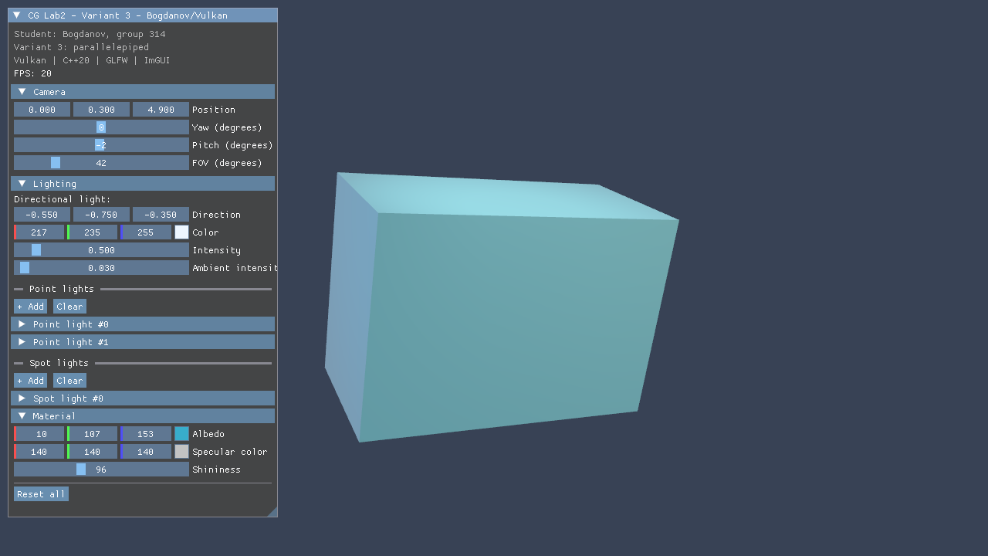
Рис. 1 — Общий вид сцены: параллелепипед варианта с процедурными нормалями, освещение Блинна-Фонга (направленный источник, два точечных, прожектор), панель ImGui.
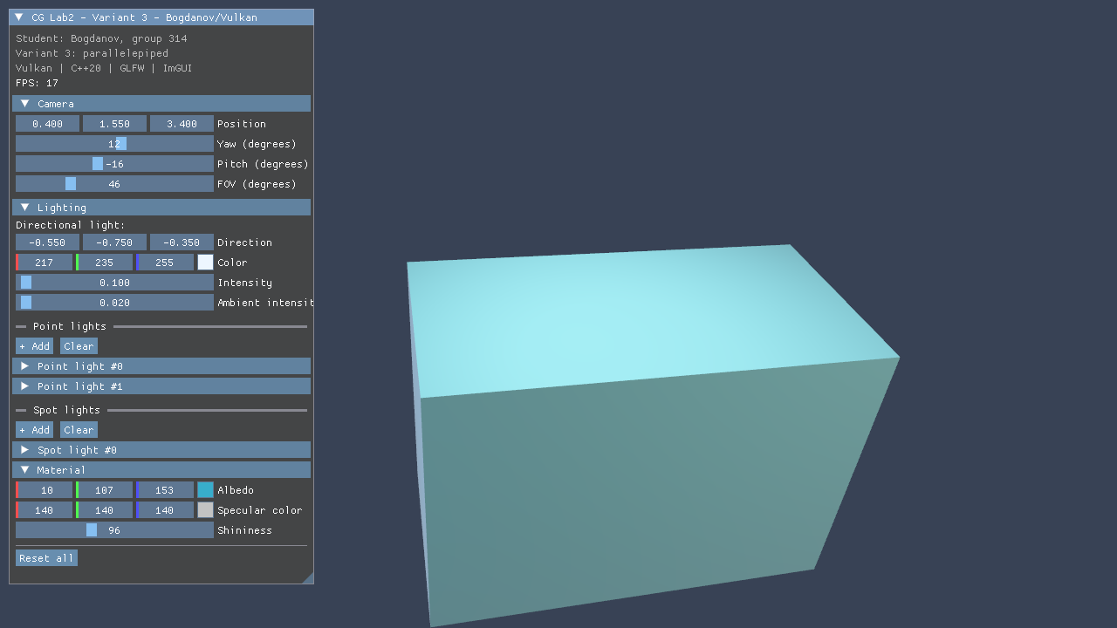
Рис. 2 — Прожектор: мягкие края освещаемой области. Светлое пятно на верхней грани плавно затухает к внешнему углу конуса (15°/48°); заметно затухание 1/D² по удалению от центра пятна.
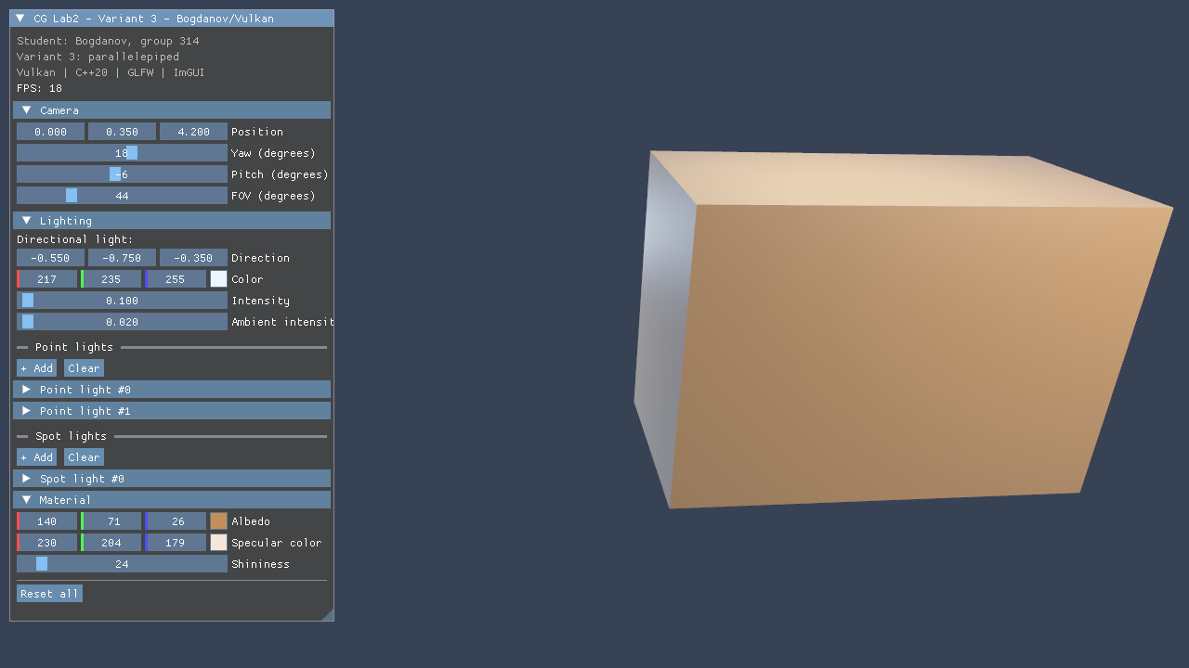
Рис. 3 — Точечные источники: закон обратных квадратов даёт градиент яркости по грани; тёплый источник около светлого ребра и холодный в тени создают цветовые переливы (материал и блик настроены в панели).
Управление параметрами сцены осуществляется в реальном времени; при изменении размера окна viewport и scissor обновляются динамически, swapchain пересоздаётся. Валидационные слои включены и не сообщают об ошибках; частота кадров — в пределах вертикальной синхронизации.

Выводы
Я научился реализовывать «камеру» классической 3D-сцены: видовая матрица строится из углов поворота (yaw/pitch) и позиции без общего обращения матрицы, а перспектива имеет настраиваемый угол обзора. Разделение данных на два набора дескрипторов сделало архитектуру сцены расширяемой: общесценовые данные (матрицы, ambient, список источников) отделены от данных конкретной модели.
Storage-буферы позволили хранить массивы точечных и прожекторных источников без ограничения их количества константой шейдера: длина задаётся счётчиком в uniform-буфере, а источники добавляются и удаляются из интерфейса на ходу. Модель Блинна-Фонга с затуханием по обратным квадратам и мягкими краями конуса создала убедительную картину освещения.
Отдельно отмечу важность линейного расчёта освещения с последующей гамма-коррекцией и тональным сжатием: без них яркие участки выбеливаются, а тёмные уходят в «плоскую» черноту.

